Орлова Анжела Валерьевна
МБДОУ детский сад №8 "Тополек"
г. Петровска Саратовской области
Воспитатель
Дидактическая игра" Помощники"
Цель: воспитывать умение радовать своих родных, помогать близким людям.
Воспитатель: Ребята, вы умеете помогать своим мамам , папам, бабушкам и дедушкам? ( Да). Давайте сейчас поиграем. Мы будем учиться помогать близким людям. А для этого вам придется выполнять разные поручения. вы согласны? Бабушка вязала носок и позабыла, куда положила очки. Нужно помочь найти очки.
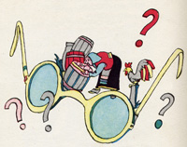
Найдя их, дети возвращаются на место. ( Помощники по группе ходят и ищут вещи).
Папа решил починить стол. Для этого ему надо найти следующие инструменты: молоток, гвозди, клещи, отвертку. (Дети - помощники ищут и находят инструменты).
Маме надо помочь полить огород.
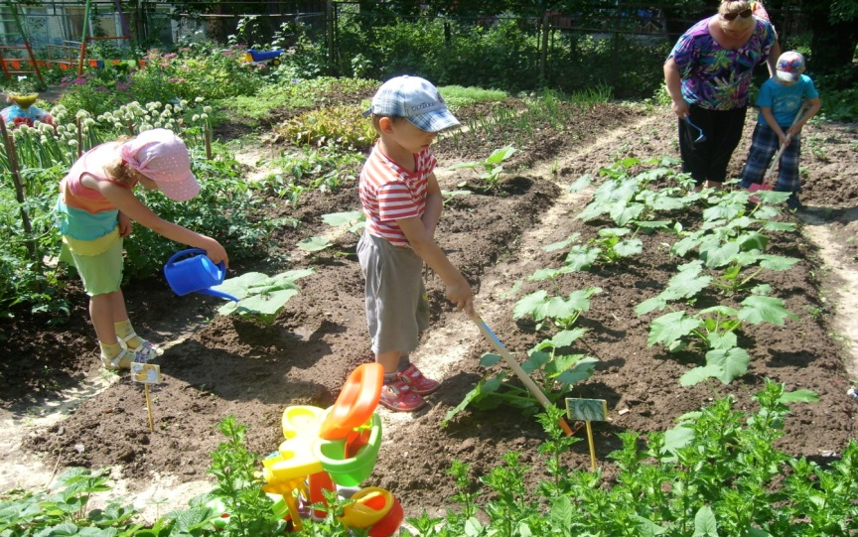
Помощники должны принести ей лейку, ведро с водой.
В конце игры воспитатель благодарит детей и говорит, что они растут настоящими помощниками.

